

**ОТКРЫТОЕ ПСИХОЛОГО-ПЕДАГОГИЧЕСКОЕ ЗАНЯТИЕ**

**В СТАРШЕЙ ГРУППЕ**

**«ВЕСЕЛОЕ ПРИКЛЮЧЕНИЕ ДРУЗЕЙ»**

***Подготовил***

***Педагог-психолог***

***Черкасова Татьяна Ивановна***

**2024 г**

**Открытое занятие педагога-психолога в старшей группе**

**«Веселое приключение друзей»**

**Цель:** развитие эмоциональной и коммуникативной сферы дошкольников.

**Задачи:**

1. Продолжать обучать детей навыкам социального взаимодействия, формировать понятия «друг» и «дружба»;
2. Развивать навыки вербального и невербального общения, коммуникативных навыков, произвольности психических процессов, развитие групповой сплоченности;
3. Воспитывать умение работать в коллективе, желание помогать друг другу, вежливо общаться, побуждать детей к хорошим поступкам.

**Методы и приемы:** игровые, словесные, наглядные, практические.

**Материалы:** мягкие модули, разрезанные сюжетные картинки «Клоун веселый» и «Клоун грустный», бумажные стаканчики, пластмассовые шарики.

**Ход занятия:**

***Упражнение «Приветствие»***

Все участники делятся на две равные группы. Одна группа образует внутренний круг, другая внешний. Стоящие во внутреннем круге поворачиваются лицом к стоящим во внешнем круге, таким образом, образуя пары. И повторяют за ведущим следующие слова, сопровождая их жестами.

- Здравствуй, друг! *(Жмут друг другу руки).*

- Как ты тут? *(Хлопают правой рукой по левому плечу партнера).*

- Где ты был? *(Осторожно треплют ухо).*

- Я скучал! *(Складывают руки на груди).*

- Ты пришел! *(Разводят руки в стороны).*

- Хорошо! *(Обнимаются).*

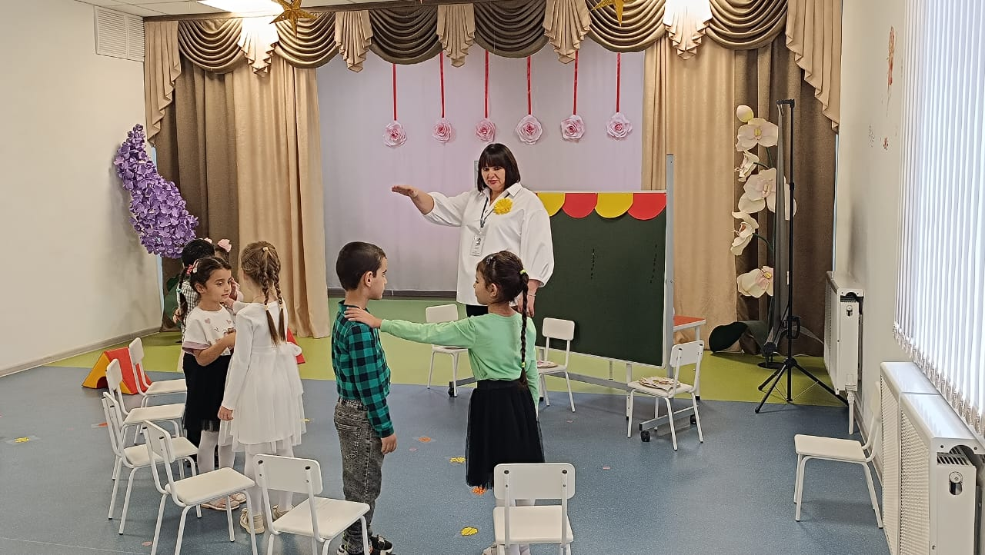 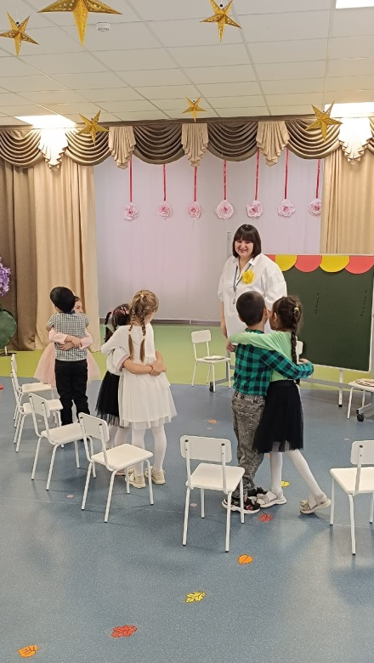

***Упражнение «Доброе утро»***

|  |  |
| --- | --- |
| **Психолог:** Ребята, к нам пришли гости.  *Скажем «Здравствуете» мы руками*  *Скажем «Здравствуйте» глазами*  *Скажем «Здравствуйте» мы ртом*  *Станет радостней кругом* | *D:\педагог-психолог\ФОТО\откртое занятие 04.12.2024\IMG-20241204-WA0134.jpg* |

**Психолог:** Ребята я проходила мимо вашей группы и услышала, как вы называете друг друга друзьями. А кто это такие? (*Ответы детей*). Неужели вы все друзья? А вы меня научите дружить? С чего начинается дружба? С улыбки! А еще с добрых слов.

***Упражнение «Садовники и цветок»***

Педагог-психолог рассказывает детям о профессии садовника, об особенностях ухода за цветами: «им нужна забота, ласка, любовь, чтобы цветы были красивыми и яркими». Затем он выбирает ребенка на роль цветка. Педагог-психолог ставит в центр круга высокий стул, и на него садится ребенок-цветок. И приговаривают слова:

*У нас (имя ребенка) да цветочек!*

*Куда (имя ребенка) посадить,*

*Чтобы дождиком не мочило,*

*Чтобы солнышком не сушило?!*

Остальные дети, включая педагога-психолога и воспитателя, становятся садовниками. Их задача – говорить цветку комплименты и приятные слова. Повторяться нельзя. На роль цветка целесообразно выбирать стеснительных, тревожных, скромных детей. За одно упражнение педагог-психолог назначает на роль цветка до 5 детей. Обязательно в конце выяснить у детей – им больше понравилось говорить комплименты или слушать приятные слова в свой адрес. Затем – подвести итог: «говорить комплименты сложно, нужно учиться этому».

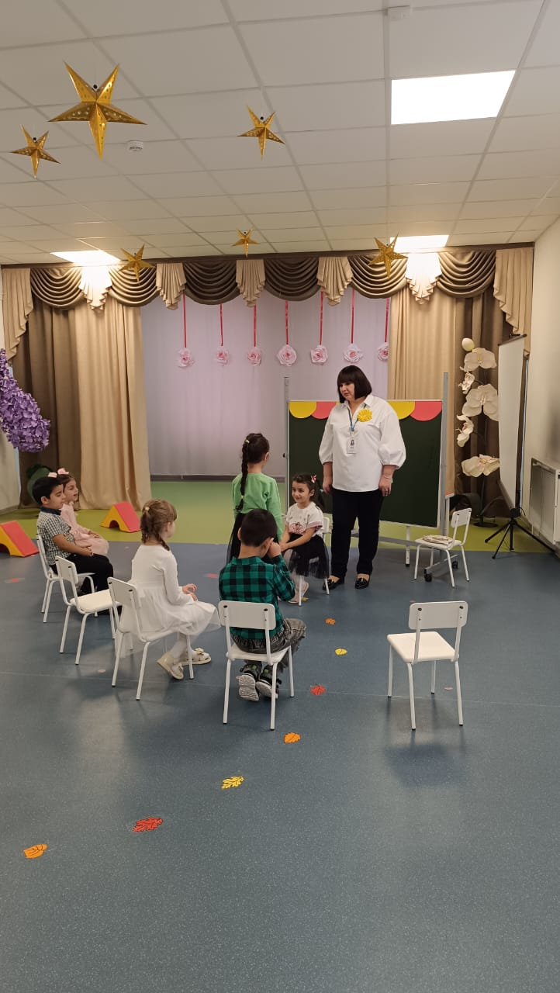 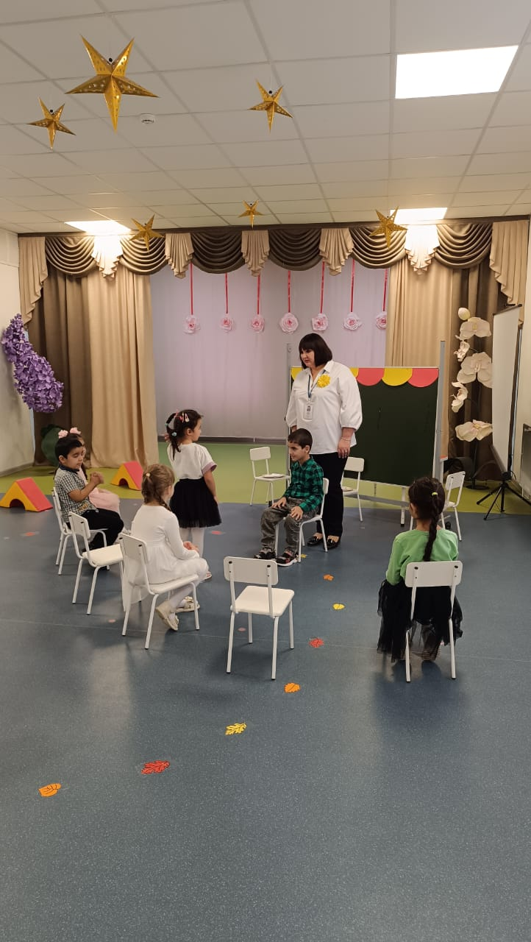

**Психолог:** Скажите,вам приятно говорить добрые слова? А когда вам говорят, вам хорошо? (*Ответы детей*).

**Психолог:** Мы настоящие друзья? Я предлагаю немного повеселиться и всем поехать на трамвайчике в цирк. Вы согласны? (*Ответы детей*) Ой, наш трамвайчик стоит на другой стороне поляны. А тут какие-то препятствия. Только настоящие друзья могут их преодолеть. Вы готовы? (*Ответы детей*)

***Упражнение «Помоги другу»***

Дети делятся на пары. Один водящий, другому завязывают глаза. Водящий аккуратно проводит через препятствия. Затем меняются местами.

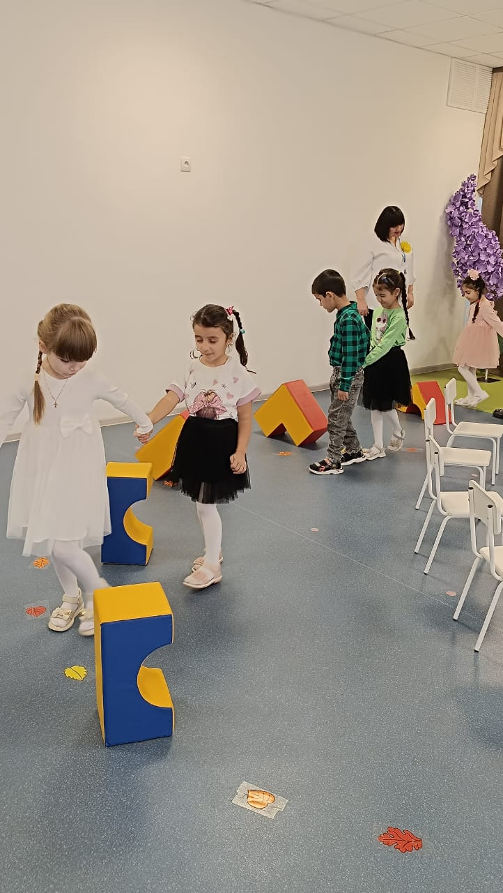 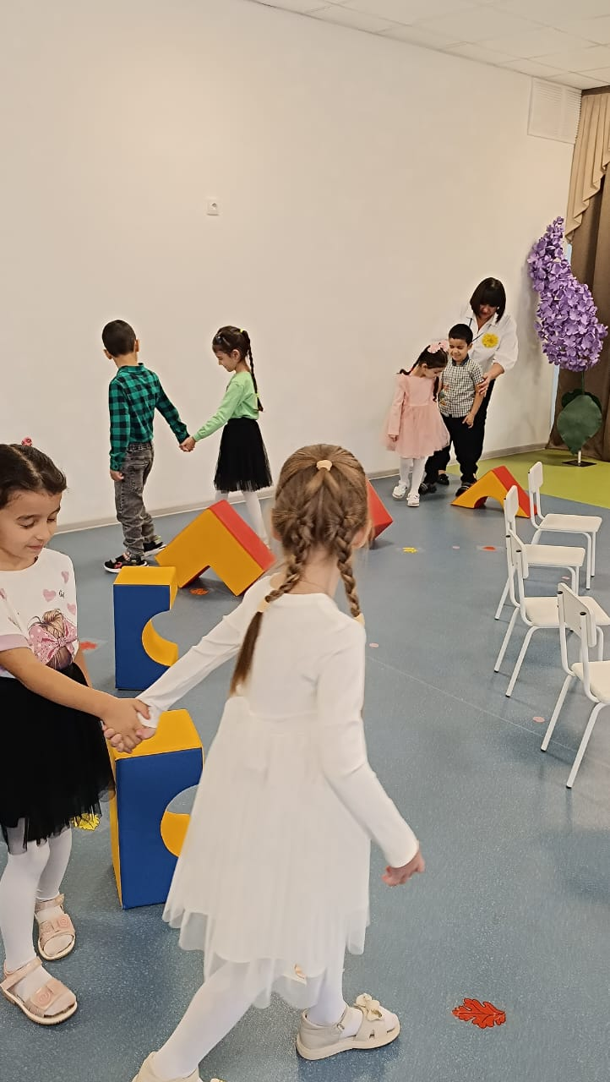

**Психолог**: Молодцы, ребята!Вот и трамвайчик нас дождался. Поехали!

*Веселый трамвайчик по рельсам беги*

*И в цирк развеселый ты нас привези.*

*Там много зверей и фокусник ждет,*

*Там смех и задор, веселый народ.*

*Ха-ха-ха, хи-хи-хи.*

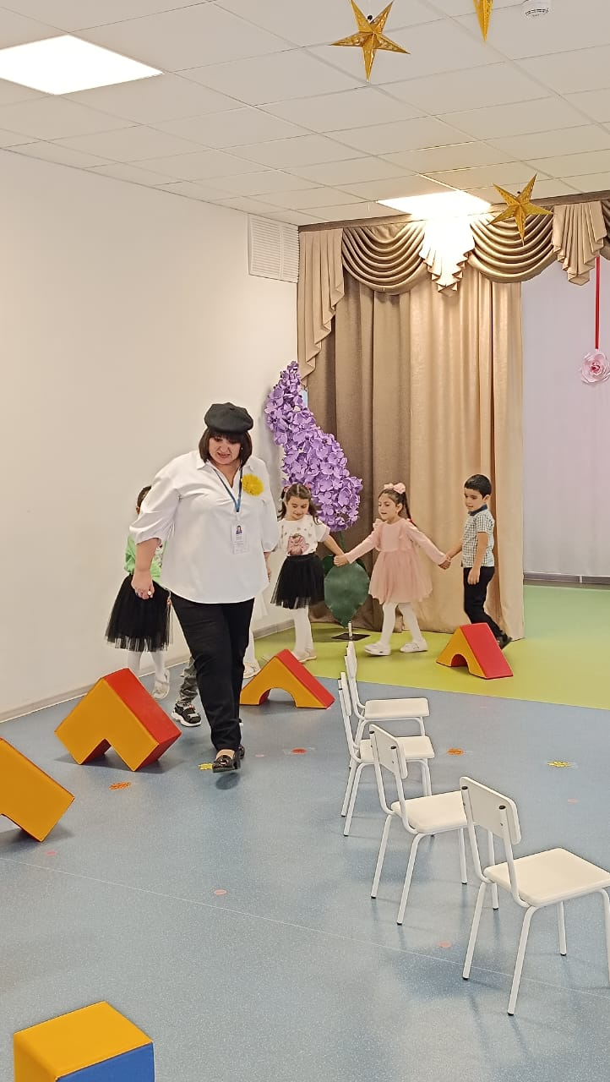 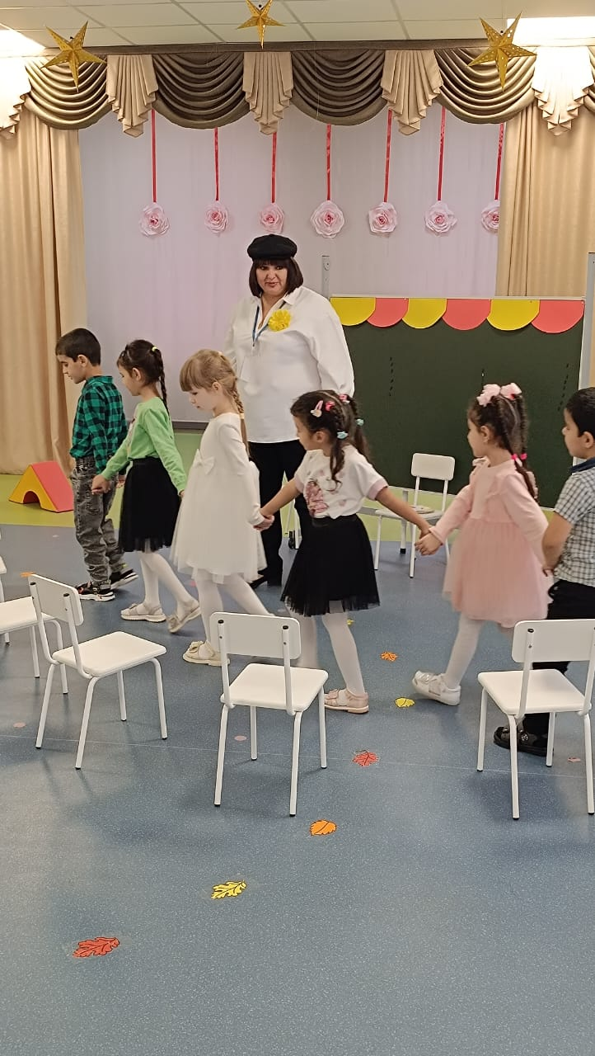

**Психолог:**  Ребята, а кто выступает в цирке? *(Ответ ребят)* А давайте представим, что мы силачи.

***Релаксация "Штанга".***

***Цель: расслабление мышц рук, ног, корпуса.***

Стоя. Инструктор: "Встаньте. Представьте, что вы поднимаете тяжелую штангу. Наклонитесь, возьмите ее. Сожмите кулаки. Медленно поднимите руки. Они напряжены! Тяжело! Руки устали, бросаем штангу (руки резко опускаются вниз и свободно опускаются вдоль туловища). Они расслаблены, не напряжены, отдыхают.

Легко дышится. Вдох - пауза, выдох - пауза.

*Мы готовимся к рекорду,*

*Будем заниматься спортом* (наклониться вперед).

*Штангу с пола поднимаем (*выпрямиться, руки вверх).

*Крепко держим...*

*И бросаем!*

*Наши мышцы не устали*

*И еще послушней стали.*

Во время выполнения упражнения можно прикоснуться к мышцам плеча и предплечья ребенка и проверить, как они напряглись.

*Нам становится понятно:*

*Расслабление приятно.*

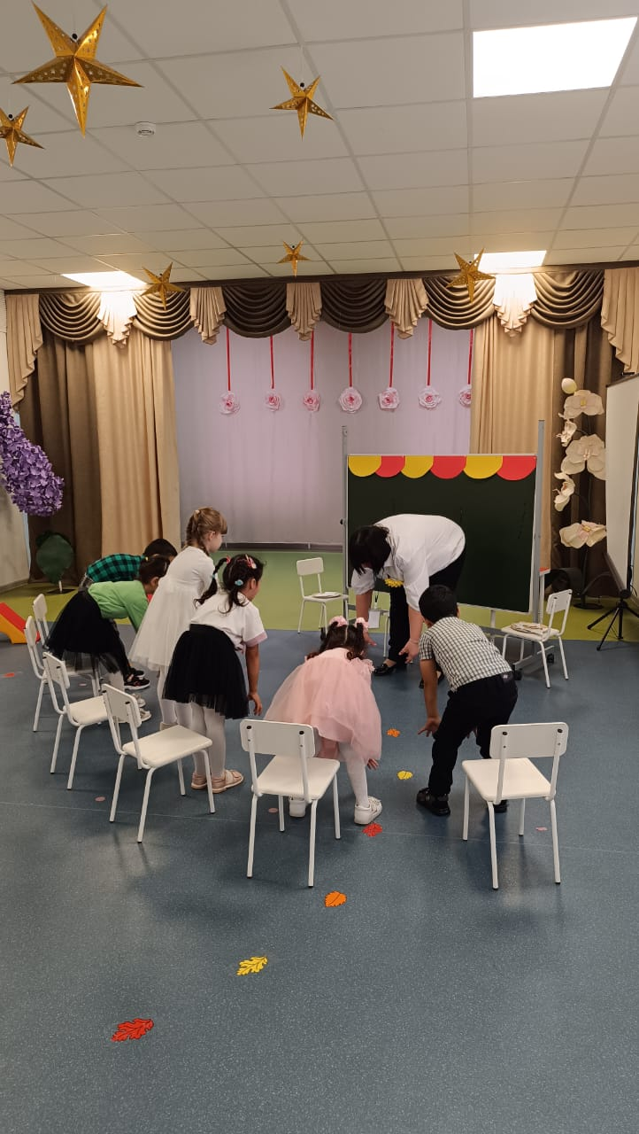 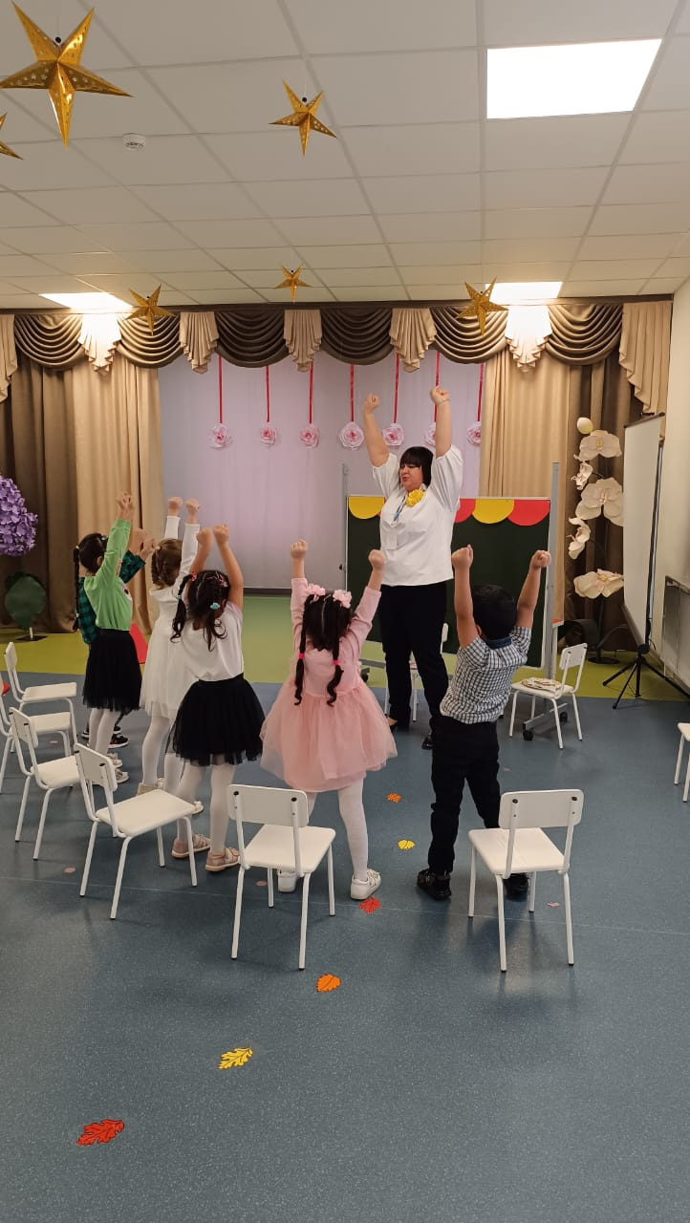

**Психолог:** Ой, ребята, мы своей штангой что-то разбили. Давайте соберём.

***Задание «Разрезанная картинка» (***сюжетная картинка «Клоун грустный», «Клоун веселый»).

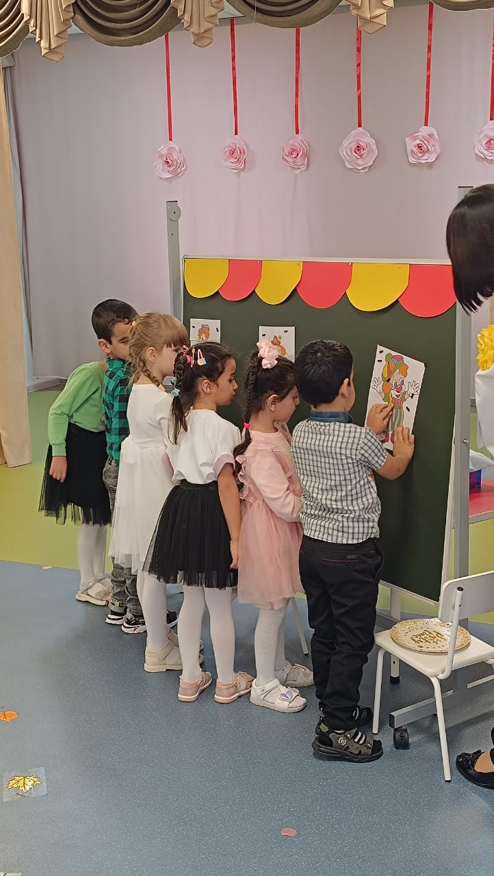 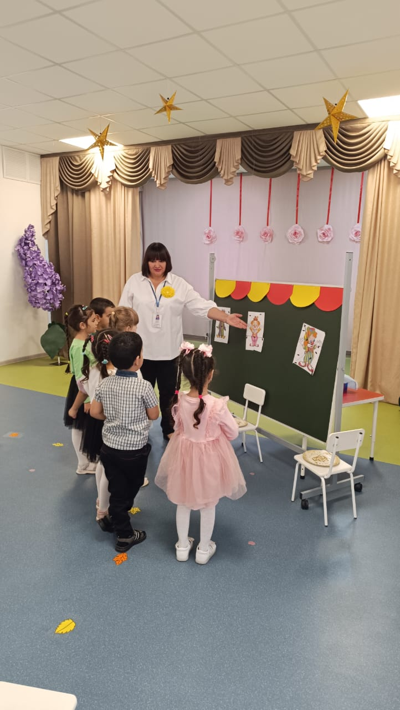

**Психолог:** Какие получились красивые и веселые клоуны.Ой, ребята, один клоун грустный. Кто может развеселить клоуна? (*Ответы детей*). Фокусник. Давайте позовем фокусника. *(Психолог надевает плащ и колпак).*

*Выступает Фокус-Покус*

*Маг! Волшебник! Чародей!*

*Восхищает Фокус-Покус*

*В цирке взрослых и детей.*

***Фокус со стаканами и шариками.***

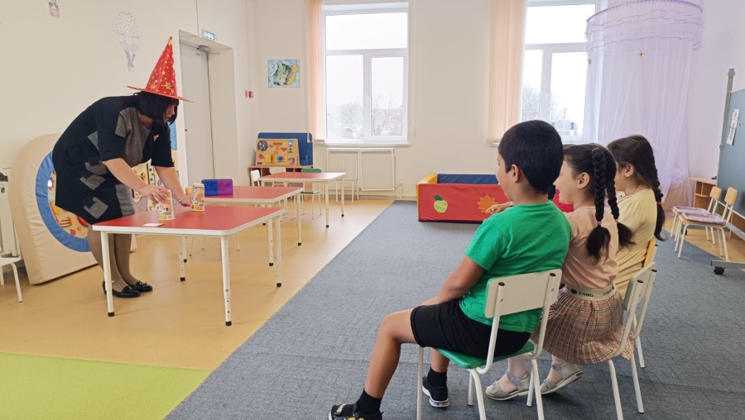

**Психолог:** Смотрите, ребята, клоун улыбнулся. (*Наклейте улыбку клоуну)*

**Психолог:** А животные в циркевыступают? Предлагаю побыть мартышками. Согласны?

*Мы веселые мартышки*

*Мы играем громко слишком.*

*Все в ладоши хлопаем,*

*И ногами топаем.*

*Надуваем щечки,*

*Скачем на носочках.*

*И друг другу даже*

*Языки покажем.*

*Оттопырим ушки,*

*Хвостик на макушке.*

*Пальчик поднесем к виску,*

*И подпрыгнем к потолку.*

*Шире рот откроем - «А»*

*Рожицы состроим,*

*Как скажу я слово «три»*

*Все с гримасами замри!*

**Психолог:** Ребята, нам пора в детский сад. Сюда мы приехали, на каком транспорте? (*Ответы детей*). А возвращаться будем на машинах.

**Нейродорожки.**

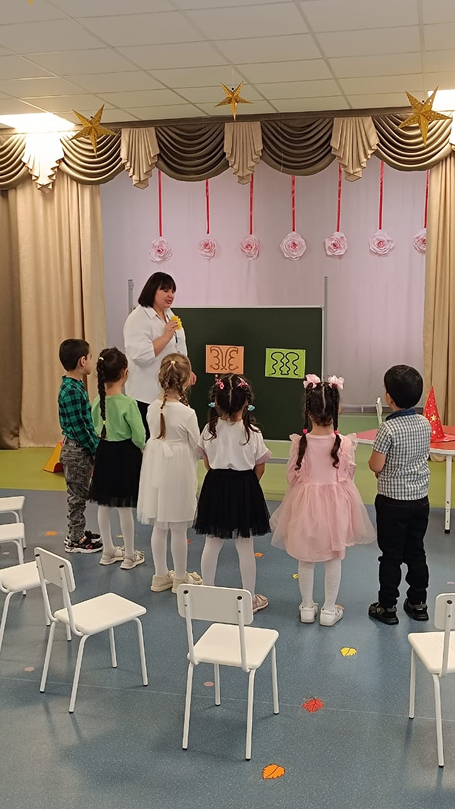 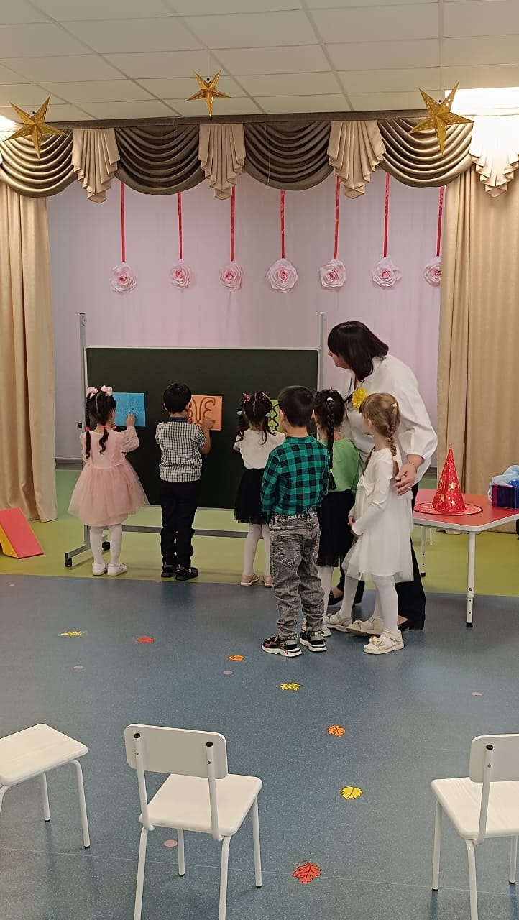

**Психолог:** Ребята, столько много сделали, было так интересно, весело. Нам необходимо теперь расслабиться и успокоиться.

***Упражнение «Доброе животное».***

**Психолог:** Возьмемся за руки и представим, что мы одно животное. Давайте прислушаемся к его дыханию. Все вместе сделаем вдох-выдох, вдох-выдох, вдох-выдох. Очень хорошо. Послушаем, как бьется его сердце. Тук – делаем шаг вперед, тук - шаг назад, тук – шаг вперед, тук – шаг назад. Молодцы.

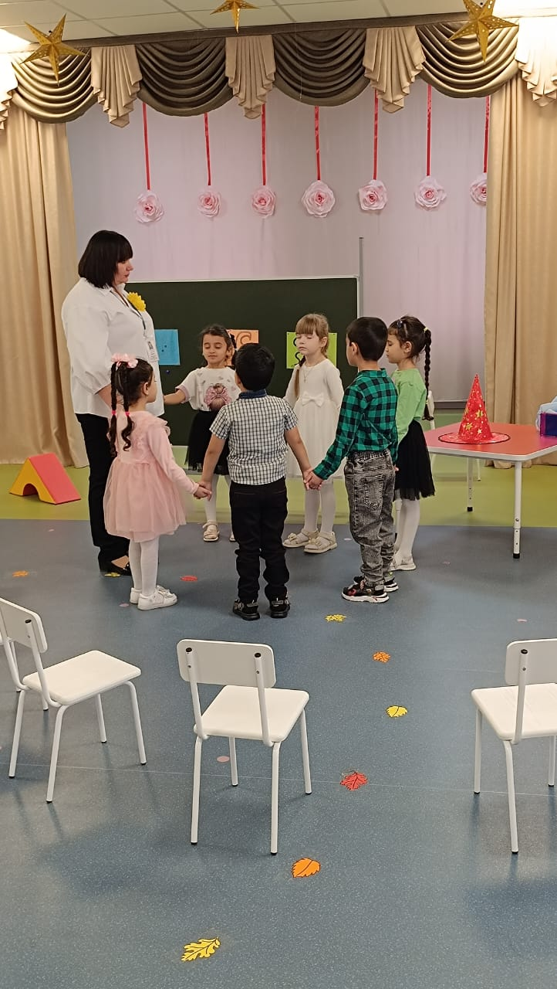 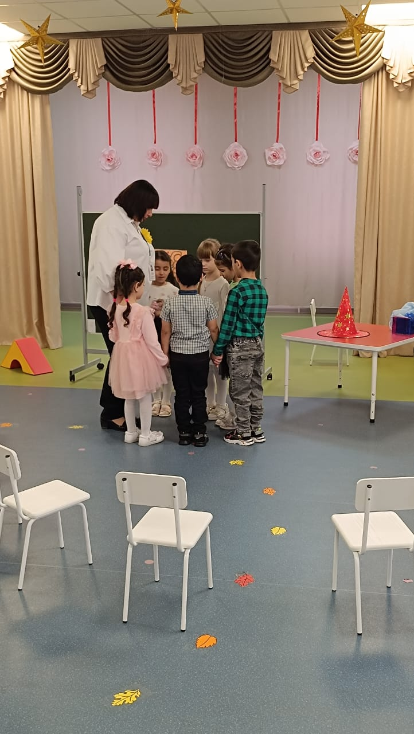

|  |  |
| --- | --- |
| **Рефлексия**  **Психолог:** Вот как весело провели мы с вами время. Вам понравилось? А что вам больше всего понравилось?  **Психолог:** Делаем пирамидку из ладошек.  *Раз, два, три, четыре, пять*  *Скоро встретимся опять.*  До свидания гости! До свидания, ребята! | **D:\педагог-психолог\ФОТО\откртое занятие 04.12.2024\IMG-20241204-WA0051.jpg** |